Внимание! Для корректной работы на сайте в настройках Вашего браузера не должен быть заблокирован Adobe Flash
(обратите внимание на значки в адресной строке Вашего браузера на этой странице).
Если Adobe Flash включен, но проигрыватели с аудио не отображаются, - обновите страницу или нажмите Ctrl+F5.
2 класс. Музыка
"Картинки с выставки". Музыкальное впечатление

Сегодня мы идём в гости к художнику и музыканту! Нужно подготовиться. Распредели слова в два столбика, соедини каждое слово линией с нужной картинкой.
 Упражнение 1
 |  | Слушатель
 |  | Линия
 |  | Я расскажу тебе историю!
 |  | Концерт
 |  | Изображение
 |  | Остановись, мгновение!
 |  | Зритель
 |  | Цвета
 |  | Звук
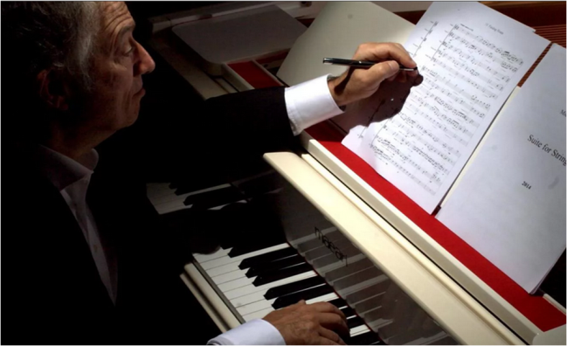 |  | Композитор
 |  | Мелодия
 |  | смена настроений
 |  | выставка
 |  | Ноты
 |  | Краски
 |  | Художник
 |  | Музыкальные инструменты

*** Выполни эту работу письменно или перейди по ссылке
Каждое произведение искусства рассказывает о том, что не оставило равнодушным
его автора, передаёт его впечатления о случившемся.
 | НАШ СЛОВАРИК:  - ВЫСТАВКА - публичное представление произведений искусства;  - ЭСКИЗ - набросок будущей картины или декорации;  - ПЬЕСА - небольшое инструментальное или вокальное произведение;  - СЮИТА - музыкальное произведение из нескольких самостоятельных пьес с разным характером, объединённых общим замыслом.

Посмотри видео и ответь на вопросы:

1. "Картинки с выставки" - сюита. Как ты думаешь, каким общим замыслом объединены все
её части?
2. Что было нарисовано на картине, которая вдохновила Мусоргского на написание пьесы
"Избушка на курьих ножках"? Сколько частей в музыке? Опиши своё впечатление от
музыки. Какие чувства передал слушателям композитор в каждой из частей?

В цикле Мусоргского "Картинки с выставки" 10 пьес. Одиннадцатая пьеса "Прогулка" появляется несколько раз, как бы сопровождая слушателя, «идущего» по выставочному залу.

«Прогулка»  «Гном»  «Старый замок»  «Ссора детей после игры»  «Быдло»  «Прогулка»  «Балет невылупившихся птенцов»    «Два еврея, богатый и бедный» | «Прогулка»  «Лиможский рынок»  «Катакомбы. Римская гробница»  «Избушка на курьих ножках»  «Богатырские ворота»

 Посмотри вторую часть видео и выполни задания
1. Подбери к пьесе "Балет невылупившихся птенцов" подходящую линию. Проверь себя жестом
руки.
 |  | 
№ 1 | № 2 | № 3
2. Ответь, на каком празднике в наши дни могла бы звучать пьеса "Богатырские ворота"?
*** Интерактивная викторина 

Урок завершён

Уважаемые родители! Планируйте нагрузку Вашего ребёнка самостоятельно.

КРИТЕРИИ ОЦЕНИВАНИЯ
Три "плюса" на сегодняшнем уроке = "5", два "плюса" = 4, один "плюс" = 3
Оценка | Вид работы | Отправить учителю ... | Сложность
"++" | Выполнено только упражнение "Художник - композитор" | 1 фото работы | 
"+" | Выполнено только задание "Ответь на вопросы  по 1 части видео" (письменно) | 1 фото работы
"+" | Выполнено только задание "Ответь на вопросы  по 2 части видео" (письменно) | 1 фото работы
"5" | Выполнено только задание "Интерактивная викторина "Угадай-ка" (с музыкой)" | 1 фото работы | 
"2" | Отсутствие выполненных работ

Выполненную работу можно сдать любым из указанных ниже способов:
- прикрепить файл к домашней работе в "Дневник.ру";
- переслать её в личном сообщении учителю в "Дневник.ру".
*** переслать работу на эл.почту учителя ProstoZ@list.ru (в случае, если другие способы передачи не возможны) с пометкой "Работа ученика ... класса ... (фамилия, имя).

Задать вопросы учителю можно через личные сообщения в "Дневник.ру":
- во время дистанционного урока;
- с 15 до 20 часов этого же дня.

